安徽财经大学BEC考试须知

本考点会根据相关部门规定发布最新要求及考试相关信息，请考生关注安徽财经大学文学院网站（http://sfl.aufe.edu.cn）“通知公告”栏，或加入本次考试QQ群及时了解相关信息，QQ群号为：708859273，入群密码为：安财。
为确保考生顺利参加考试，请在安徽财经大学考点参加考试的考生了解并遵守以下规定：
- 考试日前7天起，每日开展测量体温和新型冠状病毒感染相关临床症状观察等健康自测并填写健康承诺书（见附件）。以下情况不得参加考试：抗原或者核酸检测确诊为新冠病毒感染，且仍未治愈转阴的；考试日前7天内有发热、干咳、乏力、咽痛、肌痛、嗅觉或味觉减退、腹泻、流涕、鼻塞、结膜炎等症状且未经核酸检测或抗原检测排除新冠病毒感染的。
- 请考生从安徽财经大学龙湖西校区东门（宏业路255号）出入校园，考生须出示本人有效身份证件原件和准考证。考生体温＜37.3℃方可入场。体温≥37.3℃的考生须接受二次测温，两次测温体温均≥37.3℃的考生不得进入考场。
- 考生须全程配戴一次性医用口罩或无呼吸阀的N95口罩（考生自备口罩，仅在身份验证时摘下口罩），保持安全社交距离，服从现场工作人员引导。

咨询电话：0552-3173109。
考场地址：安徽省蚌埠市宏业路255号安徽财经大学龙湖西校区
校园地图：
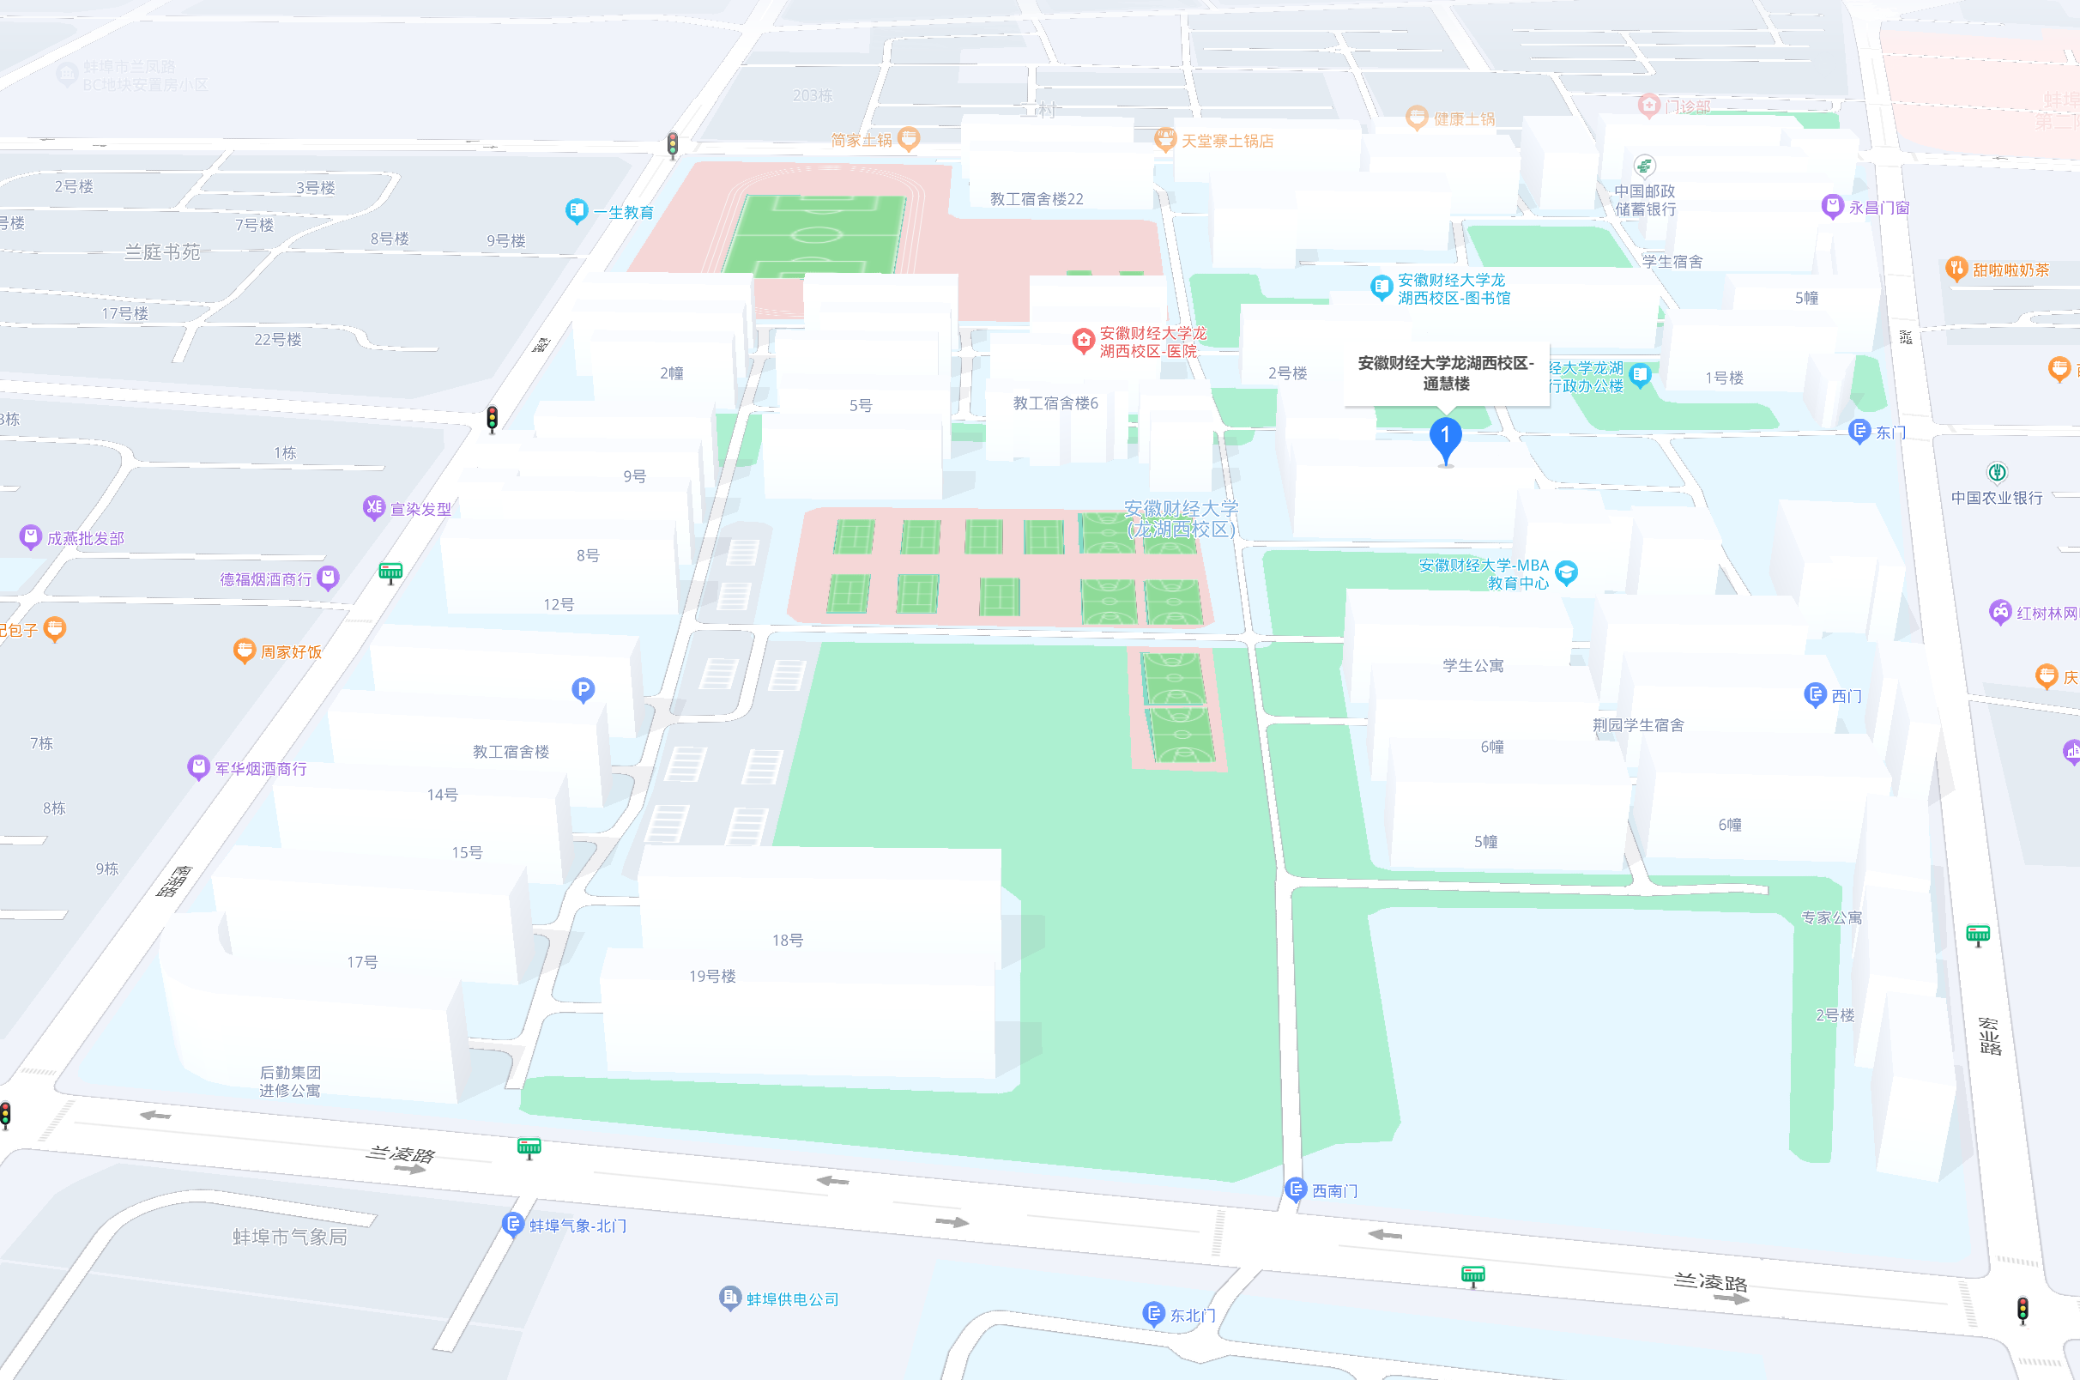

安徽财经大学2023年BEC考试
考生健康承诺书及体温测量登记表
本人（姓名： 性别： 身份证号：
联系电话： ）是参加2023年安徽财经大学BEC考试的考生，我已阅读并了解本次考试考前提醒、疫情防控等要求，并且在考前7天内按要求测量体温及健康检测。经本人及监护人同意，郑重承诺以下事项：
1、本人健康状况监测表中所记录的考前连续7天内的健康状况均属实。
2、本人充分理解并遵守考试期间考点各项防疫安全要求。
3、本人考试当天自行做好个人防护工作，提前抵达考点。
4、本人接受并如实回答以下流行病学调查，保证所填报内容真实准确，如有虚假愿承担相应法律责任。
天 数 | 日 期 | 体温℃ | 本人及家人是否有发热、咳嗽、腹泻等症状 |  | 是否接触境外人员或中高风险地区人员 |  | 所在城市
第 1 天 |  |  | 否□ | 是□ | 否□ | 是□
第 2 天 |  |  | 否□ | 是□ | 否□ | 是□
第 3 天 |  |  | 否□ | 是□ | 否□ | 是□
第 4 天 |  |  | 否□ | 是□ | 否□ | 是□
第 5 天 |  |  | 否□ | 是□ | 否□ | 是□
第 6 天 |  |  | 否□ | 是□ | 否□ | 是□
第 7 天 | (考试当天) |  | 否□ | 是□ | 否□ | 是□
备注：考生于考试当天将本承诺书交给考场考务人员。
考生本人签字：

